Atividade
Coloração de Vértices - Implementação (grupo do Projeto)

Nome do(a) aluno(a) (ordem alfabética) | RA
André Doerner Duarte | 10427938
Matheus Leonardo Cardoso Kroeff | 10426434
Naoto Ushizaki | 10437445

Conteúdo

Tendo por base a implementação em Java, C++, C ou Python para matriz de adjacência ou Lista de Adjacência e o estudo realizado sobre coloração e os algoritmos de coloração por classe e sequencial, realizar a implementação de um dos dois algoritmos estudados na classe TGrafo. Utilizar como subsídio os algoritmos presentes no material da aula.

Os resultados de pelo menos dois dos seus testes devem ser colocados no relatório a seguir. Um dos testes deve ser o “Problema dos Exames” do material da aula e o outro deve ser a atividade entregue como exercício de “Coloração de Vértices”. Ou seja, os dois testes devem (NECESSARIAMENTE) ser dos “grafos” apresentados a seguir:

Grafos a serem utilizados para testes (Necessariamente)
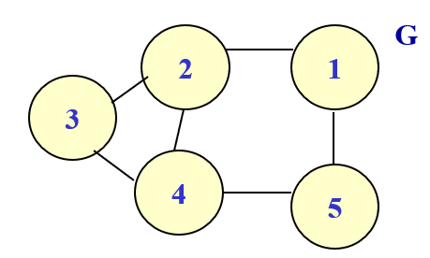 |  | 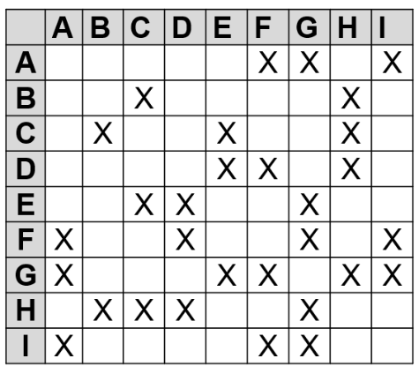
Grafo do Problema dos Exames - Material da Aula |  | Grafo da Atividade Solicitada Anteriormente

Os códigos-fontes desenvolvidos para esta atividade devem OBRIGATORIAMENTE ser baseados no pseudocódigo do material da aula. Caso não seja feito desta forma, a atividade será zerada.

Além disso, ao final do relatório, colocar um Apêndice com o código fonte completo contendo todos os arquivos utilizados na atividade.

Não se esquecer de anexar todos os arquivos fonte compactados ao enviar pela área do Moodle juntamente a este relatório.

Relatório
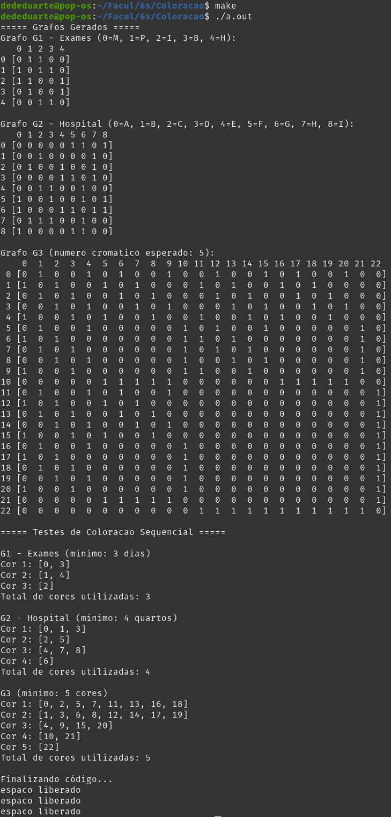
Apêndice A Código fonte
Código completo dos arquivos utilizados na implementação e na execução dos testes de coloração.
A.1 include/TGrafo.hpp
Declaração da classe TGrafo.
1 /*
2 Implementação de uma Classe para grafos denominada TGrafo,
3 usando Matriz de Adjacência
4 e métodos para utilização de um grafo dirigido.
5 */
6 #ifndef ___GRAFO_MATRIZ_ADJACENCIA___
7 #define ___GRAFO_MATRIZ_ADJACENCIA___
8
9 #include <vector>
10
11 // definição de uma estrutura para armezanar um grafo
12 // Também seria possível criar um arquivo grafo.h
13 // e fazer a inclusão "#include <grafo.h>"
14 class TGrafo{
15 private:
16 int n; // quantidade de vértices
17 int m; // quantidade de arestas
18 int **adj; //matriz de adjacência
19
20 public:
21 TGrafo(int n);
22 void insereA(int v, int w);
23 void removeA(int v, int w);
24 void show();
25 void show_();
26 std::vector<std::vector<int>> coloracao();
27 ~TGrafo();
28 };
29
30 #endif

A.2 src/TGrafo.cpp
Implementação do grafo e da coloração sequencial.
1 #include <iostream>
2 #include <iomanip>
3 #include <string>
4 #include <vector>
5 #include "../include/TGrafo.hpp"
6
7 /*
8 Construtor do TGrafo, responsável por
9 Criar a matriz de adjacência v x v do Grafo
10 */
11 TGrafo::TGrafo( int n ){
12 this->n = n;
13
14 // No início dos tempos não há arestas
15 this->m = 0;
16
17 // aloca da matriz do TGrafo
18 int **adjac = new int*[n];
19
20 for(int i = 0; i < n; i++)
21 adjac[i]= new int[n];
22
23 adj = adjac;
24
25 // Inicia a matriz com zeros
26 for(int i = 0; i< n; i++)
27 for(int j = 0; j< n; j++)
28 adj[i][j]=0;
29 }
30
31 /*
32 Destructor, responsável por
33 liberar a memória alocada para a matriz
34 */
35 TGrafo::~TGrafo(){
36 for (int i = 0; i < n; i++)
37 delete[] adj[i];
38
39 delete[] adj;
40
41 std::cout << "espaco liberado" << std::endl;
42 }
43
44 /*
45 Insere uma aresta no Grafo tal que
46 v é adjacente a w
47 */
48 void TGrafo::insereA( int v, int w){
49 // testa se nao temos a aresta
50 if(adj[v][w] == 0){
51 adj[v][w] = 1;
52 m++; // atualiza qtd arestas
53 }
54 }
55
56 /*
57 Remove uma aresta v->w do Grafo
58 */
59 void TGrafo::removeA(int v, int w){
60 // testa se temos a aresta
61 if(adj[v][w] == 1){
62 adj[v][w] = 0;
63 m--; // atualiza qtd arestas
64 }
65 }
66
67 /*
68 Apresenta o Grafo contendo
69 número de vértices, arestas
70 e a matriz de adjacência obtida
71 */
72 void TGrafo::show_(){
73 std::cout << "n: " << n << std::endl;
74 std::cout << "m: " << m << std::endl;
75
76 for (int i=0; i < n; i++){
77 std::cout << "\n";
78
79 for (int w=0; w < n; w++)
80 if (adj[i][w] == 1)
81 std::cout << "Adj[" << i<< "," << w << "]= 1" << " ";
82 else
83 std::cout << "Adj[" << i<< "," << w << "]= 0" << " ";
84 }
85 std::cout << "\nfim da impressao do grafo." << std::endl;
86 }
87
88 /*
89 Apresenta a matriz de adjacencia em formato tabular
90 */
91 void TGrafo::show(){
92 const int largura_rotulo = static_cast<int>(std::to_string(n > 0 ? n - 1 : 0).size());
93 const int largura_coluna = largura_rotulo + 1;
94
95 std::cout << std::string(largura_rotulo + 2, ' ');
96 for (int w = 0; w < n; w++)
97 std::cout << std::setw(w == 0 ? 1 : largura_coluna) << w;
98 std::cout << std::endl;
99
100 for (int i = 0; i < n; i++) {
101 std::cout << std::setw(largura_rotulo) << i << " [";
102 for (int w = 0; w < n; w++)
103 std::cout << std::setw(w == 0 ? 1 : largura_coluna) << adj[i][w];
104 std::cout << "]" << std::endl;
105 }
106 }
107
108 /*
109 Coloração sequencial
110 */
111 std::vector<std::vector<int>> TGrafo::coloracao() {
112 std::vector<std::vector<int>> cores(this->n);
113
114 int cor = 0;
115
116 // Para cada vertice
117 for (int i = 0; i < this->n; i++) {
118 bool conflito = true;
119
120 // Enquanto nao encontrar uma cor diferente dos seus vizinhos
121 while (conflito) {
122 conflito = false;
123
124 // Procura algum vizinho em cores[cor]
125 for (int j : cores[cor]) {
126 if (this->adj[i][j]) { // Se achar, pula para a proxima cor
127 conflito = true;
128 cor++;
129 break;
130 }
131 }
132 }
133
134 cores[cor].push_back(i);
135
136 cor = 0;
137 }
138
139 return cores;
140 }

A.3 include/utils.hpp
Declarações das funções auxiliares.
1 #ifndef UTILS_HPP
2 #define UTILS_HPP
3
4 #include "../include/TGrafo.hpp"
5
6 void preencher_grafos(TGrafo& g1, TGrafo& g2, TGrafo& g3);
7 void print_vector_int(std::vector<int> v);
8 void imprimir_coloracao(const char* nome, const std::vector<std::vector<int>>& cores);
9
10 #endif

A.4 src/utils.cpp
Construção dos grafos e impressão das classes de cores.
1 #include <iostream>
2 #include <utility>
3 #include "../include/utils.hpp"
4
5 void preencher_grafos(TGrafo& g1, TGrafo& g2, TGrafo& g3) {
6 // G1: Problema dos Exames (5 provas, 6 arestas, minimo de 3 dias).
7 g1.insereA(0, 1);
8 g1.insereA(0, 2);
9 g1.insereA(1, 0);
10 g1.insereA(1, 2);
11 g1.insereA(1, 3);
12 g1.insereA(2, 1);
13 g1.insereA(2, 0);
14 g1.insereA(2, 4);
15 g1.insereA(3, 1);
16 g1.insereA(3, 4);
17 g1.insereA(4, 2);
18 g1.insereA(4, 3);
19
20 // G2: Hospital (9 enfermidades, 15 arestas, minimo de 4 quartos).
21 g2.insereA(0, 5);
22 g2.insereA(0, 6);
23 g2.insereA(0, 8);
24 g2.insereA(1, 2);
25 g2.insereA(1, 7);
26 g2.insereA(2, 1);
27 g2.insereA(2, 4);
28 g2.insereA(2, 7);
29 g2.insereA(3, 4);
30 g2.insereA(3, 5);
31 g2.insereA(3, 7);
32 g2.insereA(4, 2);
33 g2.insereA(4, 3);
34 g2.insereA(4, 6);
35 g2.insereA(5, 0);
36 g2.insereA(5, 3);
37 g2.insereA(5, 6);
38 g2.insereA(5, 8);
39 g2.insereA(6, 0);
40 g2.insereA(6, 4);
41 g2.insereA(6, 5);
42 g2.insereA(6, 7);
43 g2.insereA(6, 8);
44 g2.insereA(7, 1);
45 g2.insereA(7, 2);
46 g2.insereA(7, 3);
47 g2.insereA(7, 6);
48 g2.insereA(8, 0);
49 g2.insereA(8, 5);
50 g2.insereA(8, 6);
51
52 // G3: 23 vertices, 71 arestas nao direcionadas e numero cromatico 5.
53 std::vector<std::pair<int, int>> arestas = {
54 {0, 1}, {1, 2}, {2, 3}, {3, 4}, {4, 0}
55 };
56 int vertices = 5;
57
58 for (int etapa = 0; etapa < 2; etapa++) {
59 auto novas_arestas = arestas;
60 // O clone de v recebe os vizinhos originais de v.
61 for (const auto& aresta : arestas) {
62 novas_arestas.emplace_back(aresta.first, vertices + aresta.second);
63 novas_arestas.emplace_back(aresta.second, vertices + aresta.first);
64 }
65 // Um novo vertice se conecta a todos os clones.
66 for (int v = 0; v < vertices; v++) {
67 novas_arestas.emplace_back(vertices + v, 2 * vertices);
68 }
69 arestas = std::move(novas_arestas);
70 vertices = 2 * vertices + 1;
71 }
72
73 for (const auto& aresta : arestas) {
74 g3.insereA(aresta.first, aresta.second);
75 g3.insereA(aresta.second, aresta.first);
76 }
77 }
78
79 void print_vector_int(std::vector<int> v) {
80 std::cout << "[";
81
82 for (std::size_t i = 0; i < v.size(); i++) {
83 if (i > 0)
84 std::cout << ", ";
85 std::cout << v[i];
86 }
87
88 std::cout << "]" << std::endl;
89 }
90
91 void imprimir_coloracao(const char* nome, const std::vector<std::vector<int>>& cores) {
92 std::cout << "\n" << nome << std::endl;
93 int quantidade = 0;
94
95 for (const auto& classe : cores) {
96 if (classe.empty())
97 continue;
98
99 std::cout << "Cor " << ++quantidade << ": ";
100 print_vector_int(classe);
101 }
102
103 std::cout << "Total de cores utilizadas: " << quantidade << std::endl;
104 }

A.5 src/main.cpp
Criação dos grafos e execução dos testes.
1 #include <iostream>
2 #include "TGrafo.hpp"
3 #include "utils.hpp"
4
5 int main() {
6 // Crinado grafos
7 TGrafo g1(5);
8 TGrafo g2(9);
9 TGrafo g3(23);
10
11 preencher_grafos(g1, g2, g3);
12
13 // Conferindo grafos
14 std::cout << "===== Grafos Gerados =====" << std::endl;
15 std::cout << "Grafo G1 - Exames (0=M, 1=P, 2=I, 3=B, 4=H):" << std::endl;
16 g1.show();
17
18 std::cout << "\nGrafo G2 - Hospital (0=A, 1=B, 2=C, 3=D, 4=E, 5=F, 6=G, 7=H, 8=I):" << std::endl;
19 g2.show();
20
21 std::cout << "\nGrafo G3 (numero cromatico esperado: 5):" << std::endl;
22 g3.show();
23
24 // Testes de coloracao sequencial
25 auto cores_g1 = g1.coloracao();
26 auto cores_g2 = g2.coloracao();
27 auto cores_g3 = g3.coloracao();
28
29 std::cout << "\n===== Testes de Coloracao Sequencial =====" << std::endl;
30 imprimir_coloracao("G1 - Exames (minimo: 3 dias)", cores_g1);
31 imprimir_coloracao("G2 - Hospital (minimo: 4 quartos)", cores_g2);
32 imprimir_coloracao("G3 (minimo: 5 cores)", cores_g3);
33
34 std::cout << "\nFinalizando código..." << std::endl;
35
36 return 0;
37 }
A.6 Makefile
Comandos de compilação e execução.
1 CXX = g++
2 CXXFLAGS = -std=c++17 -Wall -Wextra
3 INCLUDES = include
4
5 SRC = src/*.cpp
6 TARGET = a.out
7
8 all:
9 @$(CXX) $(CXXFLAGS) -I$(INCLUDES) $(SRC) -o $(TARGET)
10
11 run: all
12 @./$(TARGET)
13 @rm $(TARGET)
14
15 clean:
16 @rm -f $(TARGET)

